Осторожно, ГРИПП!
С наступлением холодного времени года резко возрастает число острых респираторных вирусных инфекций (ОРВИ) и гриппа. От всей инфекционной заболеваемости, регистрируемой на территории Кировской области, грипп и ОРВИ составляет около 90%. Грипп – это острое инфекционное заболевание, передающееся воздушно-капельным путем и поражающее верхние дыхательные пути. Эпидемии гриппа происходят почти каждый год по всему миру.

Почему мы болеем гриппом?

Возбудителем гриппа является вирус, который от инфицированных людей попадает в носоглотку окружающих. Существует 3 типа вирусов гриппа, один из которых (грипп А) бесконечно меняется. Другие респираторные (простудные) заболевания могут иметь схожие симптомы и часто ошибочно принимаются за грипп. Но только заболевание, вызванное именно вирусом гриппа, является гриппом.
Какие клинические проявления?
Болезнь начинается остро:
- озноб;
- повышение температуры тела до максимального уровня (38-40°С) уже в первые сутки, продолжительностью до 5-7 дней;
- общие явления интоксикации (ломота в мышцах, костях, суставах, чувства разбитости, головной боли в лобных или лобно-височных областях, глазных яблоках), наиболее выраженные на 2-3-й день болезни;
- возможны тошнота, рвота;
- нос заложен, но насморка нет.

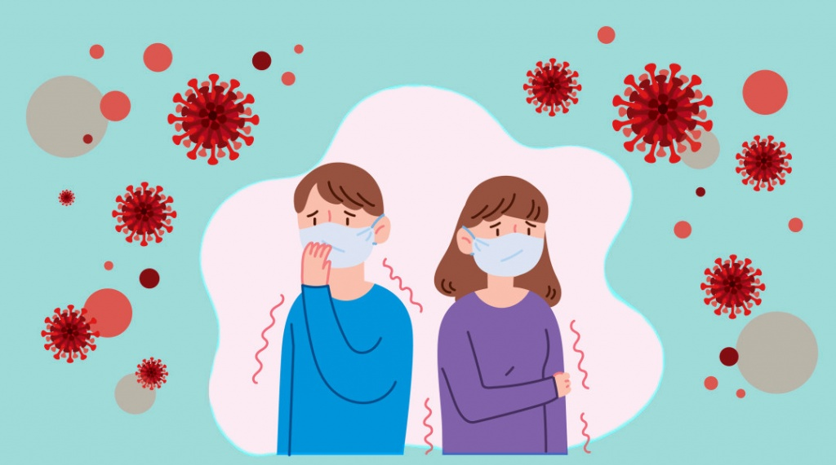

Чем опасен грипп?

При гриппе обостряются имеющиеся хронические заболевания, кроме этого, грипп имеет обширный список возможных осложнений:
- лёгочные осложнения (пневмония, бронхит). Именно пневмония является причиной большинства смертельных случаев от гриппа;
- осложнения со стороны верхних дыхательных путей и ЛОР-органов (отит, синусит, ринит, трахеит);
- осложнения со стороны сердечно-сосудистой системы (миокардит, перикардит);
- осложнения со стороны нервной системы (менингит, менингоэнцефалит, энцефалит, невралгии, полирадикулоневриты), приводящие к инвалидности больного.
Как правило, во время эпидемий гриппа и ОРВИ число госпитализированных лиц возрастает в 2-5 раз. Чаще всего гриппом заболевают дети с 6 месяцев жизни, учащиеся 1 – 11 классов, беременные женщины, работники образовательных организаций, транспорта, коммунальной сферы и лица старше 60 лет, страдающие хроническими болезнями и. Смерть при гриппе может наступить от интоксикации, кровоизлияний в головной мозг, от легочных осложнений (пневмония), сердечной или сердечно-легочной недостаточности.
Как себя защитить от опасности?
Основной защитой против гриппа является специфическая профилактика, то есть вакцинация. Она осуществляется эффективной противогриппозной вакциной рекомендованной Всемирной организацией здравоохранения.
Часто можно услышать от родственников, знакомых, что вот прошёл вакцинацию, но всё равно заболел и стоит ли вообще прививаться от гриппа ежегодно? Однако, у Вас, возможно, ОРВИ и только лабораторные исследования могут установить возбудителя заболевания.
Существует более 200 возбудителей ОРВИ. А вакцина обеспечивает защиту от тех видов вируса гриппа, которые являются наиболее опасными в предстоящем эпидсезоне.
Также существуют меры неспецифической профилактики, которые складываются из соблюдения правил гигиены:
- Рекомендуется мыть руки с мылом или использовать влажные очищающие салфетки.
- Необходимо проводить влажную уборку, особенно тех поверхностей, которые имели наиболее частые контакты с руками, включая современные гаджеты (компьютеры, ноутбуки, КПК, мобильные телефоны и др.).
- Проветривать помещения.
- Следует держаться подальше от потенциально зараженных людей, избегать посещения массовых мероприятий, мест с большим скоплением людей (общественный транспорт, торговые центры, кинотеатры и т.д.). Вирусы гриппа легко рассеиваются на расстоянии одного метра возле больного, поражая других.
- Использовать маски, что поможет снизить риск контакта с инфекцией.
Что делать, если заболели гриппом?
Следует остаться дома и немедленно вызвать на дом врача.
Строго выполнять все рекомендации лечащего врача.
Следует больного изолировать от здоровых лиц.
Регулярно проветривать помещение.
Предметы обихода, полы протирать дезинфицирующими средствами.

САМОЛЕЧЕНИЕ НЕДОПУСТИМО!

